|  |  |
| --- | --- |
| **PHÒNG GD&ĐT QUẬN BÌNH THẠNH**  **TRƯỜNG THCS TRƯƠNG CÔNG ĐỊNH**  **ĐỀ THAM KHẢO**  *(Đề có 04 trang)* | **KIỂM TRA GIỮA HỌC KỲ I**  **NĂM HỌC: 2023 – 2024**  **MÔN: TOÁN – LỚP: 7**  **Thời gian làm bài: 90 phút**  *(không kể thời gian phát đề)* |

**I. PHẦN TRẮC NGHIỆM (3,0 ĐIỂM)**

**Câu 1**: Khẳng định nào sau đây **đúng** ?

**A. $\frac{1}{2}∈ N$** . **B. $\frac{-3}{7}∈Q$** . **C. $\sqrt{5} ∈Q$** . **D. $-\frac{1}{4}∈Z$** .

**Câu 2:** Khẳng định nào sau đây **sai**?

**A.** Số đối của $\frac{-1}{4}$ là $\frac{-1}{-4}$.  **B.** Số đối của $\frac{-5}{-7}$ là $\frac{-5}{7}$

**C.** Số đối của $\frac{1}{10}$ là $-\frac{1}{10}$. **D.** Số đối của  là $\frac{7}{2}$

**Câu 3:** Trong các số $\frac{-1}{2} ; 0,25 ; \frac{7}{5} ; -5\frac{1}{2} ; 0$ có bao nhiêu số hữu tỉ âm?

**A.** 1. **B.** 2. **C.** 3. **D.** 4.

**Câu 4**: Quan sát trục số sau. Khẳng định nào sau đây sai?

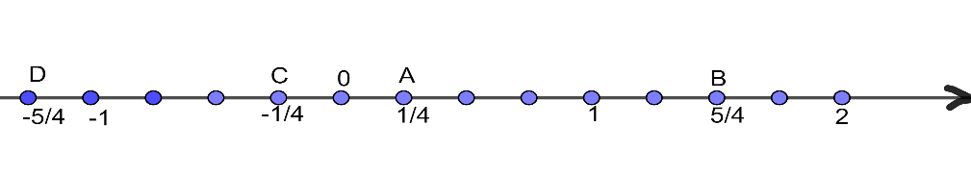

**A.** Điểm  biểu diễn số hữu tỉ $\frac{1}{4}$. **B.** Điểm  biểu diễn số hữu tỉ $\frac{5}{4}$.

**C.** Điểm  biểu diễn số hữu tỉ - $\frac{-1}{4}$. **D.** Điểm  biểu diễn số hữu tỉ $\frac{-5}{4}$.

**Câu 5**: Trong các hình sau, hình nào là hình lăng trụ đứng tam giác?

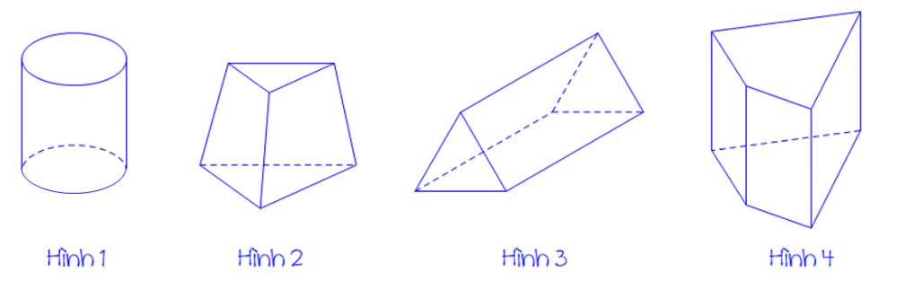

**A.** Hình 1 **B.** Hình 2 **C.** Hình 3 **D.** Hình 4

**Câu 6:**

|  |  |
| --- | --- |
| Cho hình lăng trụ đứng tam giác  có cạnh ,, , . Độ dài cạnh BC sẽ bằng:  **A.**6cm **B.**. **C.**3cm. **D.**. |  |

**Câu 7**: Hình lập phương có mầy đường chéo?

**A.** 1 đường chéo. **B.**2 đường chéo **C.**4 đường chéo  **D.**5 đường chéo

|  |  |
| --- | --- |
| **Câu 8**: Hình hộp chữ nhật  như hình vẽ có mấy mặt bên ?. |  |

1. $1$. B.2 .C. $3$.D. 4

**Câu 9:**

|  |  |
| --- | --- |
| Hình hộp chữ nhật ABCD.MNPQ có kích thước như hình vẽ. Khẳng định nào sau đây đúng ? |  |

**A $BN=20 cm$.** . **B. $AC=20 cm$** . **C $. AM=45 cm$** . **D. $AB=25 cm$**

**Câu 10:** Cho hình lăng trụ đứng tam giác ABC.A’B’C’ các mặt bên của hình trên là những hình gì?

1. Tam giác B. Tứ giác
2. Hình chữ nhật D. Hình vuông

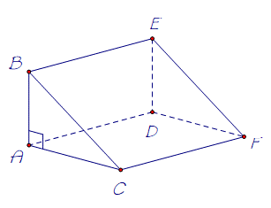**Câu 11**: Cho hình lăng trụ đứng tam giác như hình bên. Mặt đáy của lăng trụ đứng là:

**A.**ABED **B.ADFC**

C. ADF **D. $ABC$.**

**Câu 12:** Mặt đáy của lăng trụ đứng tứ giác ABCD.EFGH là:

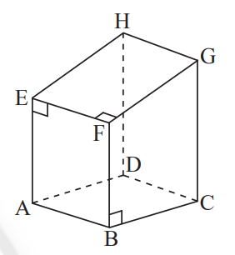

A. EABF

B. ABCD

C. FBCG

D. EFGH

**II. PHẦN TỰ LUẬN (7,0 ĐIỂM)**

**Bài 1: (0,75 điểm).** Các số hữu tỉ trong: $-15; \sqrt{2023} ;-6,5 ; -\frac{3}{2}$.2,5 có là số hữu tỉ không? Vì sao?

**Bài 2: (1,5 điểm).** Thực hiện phép tính:

$\frac{-2}{17}.\frac{7}{10}+\frac{36}{17}.\frac{7}{10}$

1. 
2. 

**Bài 3: (1,5 điểm).** Tìm số hữu tỉ , biết:



$x-\frac{1}{5}=1\frac{2}{3}$

$\frac{3}{5}+\frac{2}{5}x=-2$

Bài 4:(1điểm).

|  |  |
| --- | --- |
| Chohình hộp chữ nhật $ABCD.MNPQ$ như hình vẽ, có MQ $=25 cm$, $DQ=20 cm$, $QP=12 cm$. Tính diện tích xung quanh và thể tích của hình hộp chữ nhật này. |  |

**Bài 5:(0,75 điểm). (TH)**

|  |  |
| --- | --- |
| Chohình lăng trụ đứng tam giác vuông $ABC,DEF$ như hình vẽ. Biết $AB=4 cm$, $AC =6 cm$, CF $=5cm$ Tính thể tích của hình lăng trụ đứng này. |  |

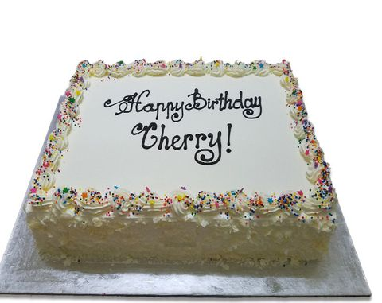**Bài 6: (0,5 điểm). (VD)**

Mộtchiếc bánh kem dạng hình hộp chữ nhật có chiều dài 40 cm,chiều rộng 30 cm,chiều cao 15 cm.Bạn Lan căt cho Bạn Nhi một mẫu bánh dạng hình lập phương có cạnh 5cm.Tính thể tích phần bánh còn lại .

|  |  |
| --- | --- |
|  |  |

**Bài 7: (1,0 điểm). (**VDC) Cô Huệ mua 100 cái áo với giá một cái áo là 300000 đồng.Cô bán 60 cái mỗi cái so với giá mua Cô lời 25% và 40 cái áo còn lại Cô bán lỗ vốn hết 5%.Hỏi sau khi bán hết số áo Cô lời được bao nhiêu tiền?

HẾT.

**ĐÁP ÁN VÀ THANG ĐIỂM**

**PHẦN TRẮC NGHIỆM (3,0 ĐIỂM)**

|  |  |  |  |  |  |  |  |  |  |  |  |
| --- | --- | --- | --- | --- | --- | --- | --- | --- | --- | --- | --- |
| **1** | **2** | **3** | **4** | **5** | **6** | **7** | **8** | **9** | **10** | **11** | **12** |
| **B** | **D** | **B** | **B** | **C** | **A** | **C** | **D** | **A** | **C** | **D** | **C** |

**PHẦN TỰ LUẬN (7,0 ĐIỂM)**

|  |  |  |
| --- | --- | --- |
| **Bài** | **Đáp án** | **Điểm** |
| **1** | **Bài 1 *(0,75 điểm)***: Các số hữu tỉ trong: $-15; \sqrt{2023} ;-6,5 ; -\frac{3}{2}$.2,5 có là số hữu tỉ không? Vì sao? | |
|  | $-15,-6,5,-\frac{3}{2}$,2,5 là số hữu tỉ | **0.5** |
|  | $\sqrt{2023} không$ số hữu tỉ | **0.25** |
| **2** | **Bài 2a *(0,5 điểm)***: | |
|  | = $\frac{1}{3}+\frac{2}{5}.\frac{5}{3}$ $$=\frac{1}{2}+\frac{2}{3}$$ | **0.25** |
| $$=\frac{3}{6}+\frac{4}{6}$$ | **0.25** |
| $$=\frac{7}{6}$$ |
|  | **Bài 2b** ***(0,5 điểm). $\frac{-2}{17}.\frac{7}{10}+\frac{36}{17}.\frac{7}{10}$*** | |
| $=\frac{7}{10}.(\frac{-2}{17}+\frac{36}{17}$*)* | **0.25** |
| = $\frac{7}{10}$- $.2$ | **0.25** |
| = $\frac{7}{5}$ |
| **Bài 2c** ***(0,5 điểm).*** | |
| = $\frac{2^{7}.(3^{8})}{2^{8}.3^{9}}$ | **0.25** |
| = $\frac{1}{6}$ | **0.25** |
| **3** | **Bài 3a** ***(0,75 điểm).*** Tìm số hữu tỉ , biết: $x-\frac{1}{5}=1\frac{2}{3}$ | |
|  | $$x-\frac{1}{5}=\frac{5}{3}$$ | **0.25** |
| $$x=\frac{5}{3}+\frac{1}{5}$$ | **0.25** |
| $$x=\frac{28}{15}$$ | **0.25** |
| **Bài 3b** ***(0,75 điểm). $\frac{3}{5}+\frac{2}{5}x=-2$***.  . | |
| $$\frac{2}{5}x=-2-\frac{3}{5}$$ | **0.25** |
| $$\frac{2}{5}x=-\frac{13}{5}$$ | **0.25** |
| $$x=-\frac{13}{2}$$ | **0.25** |
| **4** | **Bài 4** ***(1,0 điểm).*** Chohình hộp chữ nhật $ABCD.MNPQ$ như hình vẽ, có MQ $=25 cm$, $DQ=20 cm$, $QP=12 cm$. Tính diện tích xung quanh và thể tích của hình hộp chữ nhật này. |  |
|  | $S_{xq}=2.\left(25+12\right).20=1480 \left({\text{cm}}^{2}\right)$. | **0.5** |
| $$V=25.12.20=6000\left({\text{cm}}^{3}\right)$$ | **0.5** |
| **5** | **Bài 5:(0,75 điểm). (TH)**  Chohình lăng trụ đứng tam giác vuông $ABC.DEF$ như hình vẽ. Biết $AB=4 cm$, $AC =6 cm$, CF $=5cm$ Tính thể tích của hình lăng trụ đứng này |  |
|  | Diện tích $∆$ ABC là: $\frac{1}{2}$.4.6 = 12(cm2) | 0,25 |
|  | V = 12.5 = 60 (cm3) | 0,5 |
| **6** | **Bài 6** ***(0,5 điểm).*** Mộtchiếc bánh kem dạng hình hộp chữ nhật có chiều dài 40 cm,chiều rộng 30 cm,chiều cao 15 cm.Bạn Lan căt cho Bạn Nhi một mẫu bánh dạng hình lập phương có cạnh 5cm.Tính thể tích phần bánh còn lại . | Tổng hợp những mẫu bánh kem đơn giản và cực đẹp | Bánh kem hương vị Việt -  Banhngot.vn |
|  | Thể tích mẫu bánh cắt ra  V1= 5.5.5 = 125 (cm3) | **0.25** |
|  |  | **0.25** |
| **7** | **Bài 7: (1 điểm)** ) Cô Huệ mua 100 cái áo với giá một cái áo là 300000 đồng.Cô bán 60 cái mỗi cái so với giá mua Cô lời 25% và 40 cái áo còn lại Cô bán lỗ vốn hết 5%.Hỏi sau khi bán hết số áo Cô lời được bao nhiêu tiền? | |
|  | Số tiền vốn Cô Huệ mua 100 cái áo là: 100.300000=30000000(đồng). | **0.25** |
| Số tiền bán 60 cái áo: 60.125%.300000= 22500000(đồng) | **0.25** |
|  | Số tiền bán 40 cái áo:40.95%.300000= 11400000(đồng) | **0,25** |
|  | Số tiền lời là:22500000+11400000-30000000=3900000(đồng). | **0,25** |

**Ghi chú: Học sinh giải cách khác đúng cho đủ điểm theo từng phần**